**10. Wildauer Solarbootregatta – Erneuerbare Energien und Wassersport live auf der Dahme erleben**

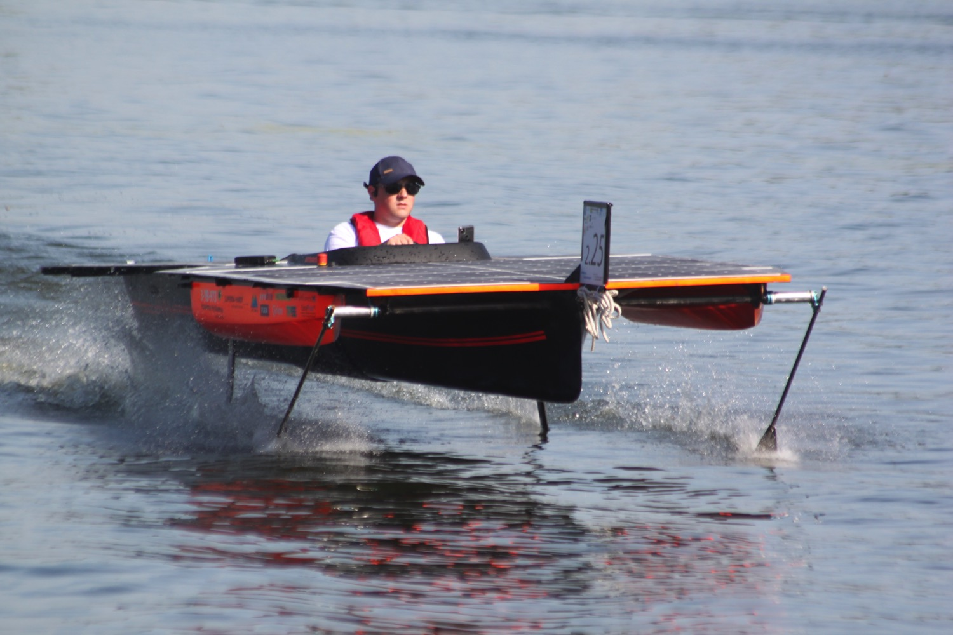

**Bildunterschrift**: Am 06.September2025 messen sich wieder internationale Solarbootteams, wie im Bild zu sehen, am Dahme-Ufer in Wildau,

**Bild:** TH Wildau **Subheadline:** Solarbootregatta

**Teaser:**

**Am 6. September 2025 bringt die TH Wildau die Kraft der Sonne aufs Wasser: Zur zehnten Ausgabe der Wildauer Solarbootregatta treffen internationale Teams auf der Dahme zusammen, um in sich in Geschwindigkeit und Ausdauer zu messen. Zuschauende können sich auf spannende Wettkämpfe freuen.**

**Text:**

Zum zehnten Mal findet in diesem Jahr die „Wildauer Solarbootregatta“ auf der Dahme statt - nur 600 Meter vom Campus der Hochschule entfernt. Veranstaltet wird die Regatta von der Technischen Hochschule Wildau (TH Wildau) in Zusammenarbeit mit dem Wassersportclub Wildau e. V. sowie dem Solarbootverein Deutschland e. V. und es wird wieder international. Solarbootteams aus Deutschland, den Niederlanden, Ungarn und weiteren Ländern messen sich in einem anspruchsvollen Parcours, der Ausdauer, Geschwindigkeit und strategisches Können von Mensch und Material auf die Probe stellt.

„Wir werden auch in diesem Jahr wieder viele spannende Wettkämpfe erleben können. Das Feld wird in einer ersten Runde die Ausdauer der Boote über drei Stunden testen. Im Anschluss wird die Geschwindigkeit der Boote sowie abschließend ein Duell zwischen den Wettkampfbooten gefahren.“ sagt Prof. Jörg Reiff-Stephan von der TH Wildau voller Vorfreude.

**Organisator: „Hervorragende Sicht aufs Renngeschehen“**

Reiff-Stephan ist Gründungsmitglied des Solarbootvereins Deutschland e. V. und gemeinsam mit Prof. Alexander Köthe, Dekan am Fachbereich Ingenieur- und Naturwissenschaften an der TH Wildau, maßgeblich an der Organisation des Events beteiligt. „Zuschauerinnen und Zuschauer haben durch die Nähe zur Wettkampfstätte eine hervorragende Sicht auf das Renngeschehen und können mitfiebern. Wir freuen uns auf viele neugierige Gäste und einen großartigen Tag am Ufer der Dahme. Ein großer Dank vorab an unsere Sponsoren und vielen Helfer*innen, die diese Regatta mit möglich machen“ ergänzt Prof. Reiff-Stephan.

Die Solarbootregatta hat eine lange Tradition: Die Idee entstand Ende der 1980er im Rahmen schulischer Umweltbildung – inspiriert durch die Reaktion auf die Reaktorkatastrophe von Tschernobyl – und entwickelte sich zu einem international anerkannten Wettbewerb.

**Der Ablaufplan der Regatta im Überblick**

* 10:00 – 10:15 Uhr – Begrüßung durch die Präsidentin der TH Wildau, Prof. Ulrike Tippe, und den Bürgermeister der Stadt Wildau, Frank Nerlich.
* **10:30 – 13:30 Uhr** – Ausdauerrennen: Die Boote legen in drei Stunden möglichst große Distanzen zurück.
* **14:30 – 15:30 Uhr** – Sprint: Zwei Laufabschnitte à 200 m, inklusive Wendemanöver.
* **15:30 – 16:30 Uhr** – Duelle: Kopf-an-Kopf-Rennen im direkten Vergleich.
* **17:00 Uhr** – Siegerehrung und Preisverleihung.

Die Solarbootregatta bietet einmal mehr eine einzigartige Kombination aus modernster erneuerbarer Technologie und sportlichem Wettkampf – und ist ein Erlebnis für alle Zuschauerinnen und Zuschauer, inklusive Bewirtung bei hoffentlich bestem Wetter. Der Eintritt ist kostenlos.

**Weiterführende Informationen**

Alle Infos zum Programm und der Veranstaltungsort und der Historie sind auf der Website der TH Wildau abrufbar: <https://www.th-wildau.de/solarbootregatta>

Sie möchten künftig mit einem Team an der Solarbootregatta teilnehmen oder das Event unterstützen? Dann nehmen Sie gerne Kontakt mit dem Team der Solarbootregatta auf. Unterstützt wird die Veranstaltung durch die Villa am See Wildau, den Wassersportclub Wildau, den Studierendenrat der TH Wildau, vielen Helfenden aus der Region sowie der Stadt Wildau, dem Roten Kreuz und der Freiwilligen Feuerwehr Wildau.

**Kontakt Wildauer Solarbootregatta:**Prof. Jörg Reiff-Stephan / Prof. Alexander Köthe

**TH Wildau, Hochschulring 1, 15745 Wildau**

**E-Mail:** solarboot@th-wildau.de

**Ansprechpersonen Externe Kommunikation TH Wildau:  
Mike Lange / Mareike Rammelt**

**TH Wildau, Hochschulring 1, 15745 Wildau**

**Tel. +49 (0)3375 508 211 / -669**

**E-Mail:** [presse@th-wildau.de](mailto:presse@th-wildau.de)